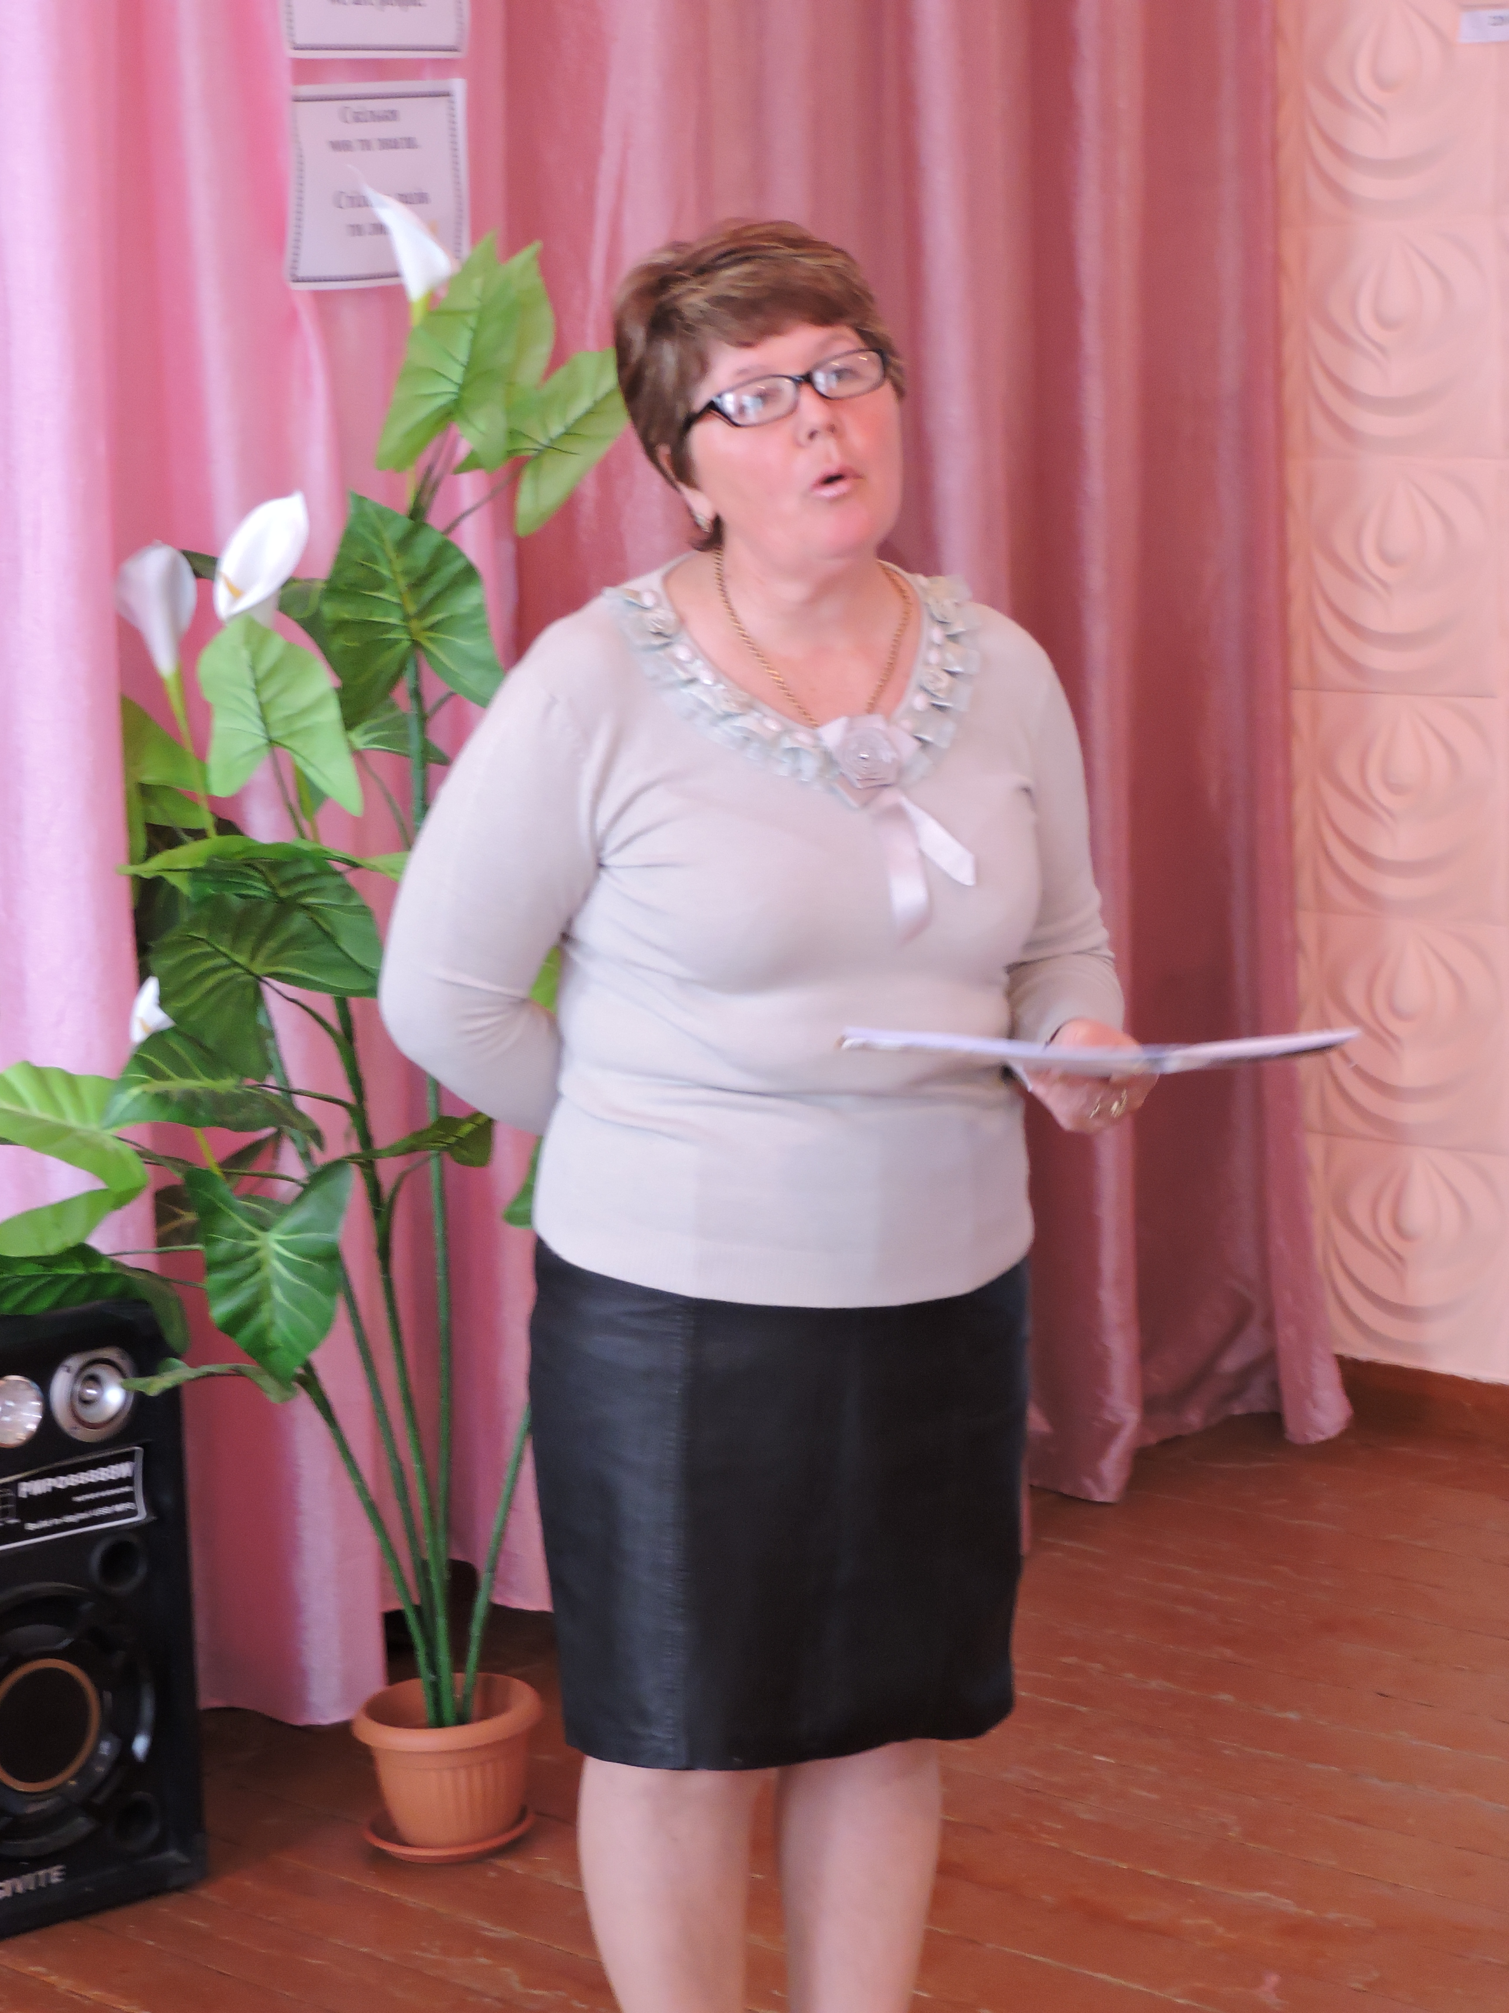
Патріотичне виховання на уроках іноземної мови.
Використання регіонального компонента на уроках іноземної мови як засобу підвищення комунікативної компетенції учнів.
Словникове визначення говорить, що “патріотизм - це якість особистості, що характеризує вищий ступінь її духовного розвитку й самосвідомості, що виражається в ціннісному ставленні до своєї Батьківщини, її історії, культури й готовності до самопожертви в ім'я інтересів Батьківщини”. Немає необхідності говорити про важливість формування в учнів любові до Батьківщини, до “малої” Батьківщини, інтересу до історії України, рідного слова, мови, літератури та культури. І величезну роль у патріотичному вихованні людини відіграє школа.
Школа повинна бути установою, що зароджує в молодому поколінні почуття державності, закладає паростки гордості за Батьківщину, за вчинки предків, готує громадян і патріотів. Нинішній час, сама ситуація вимагає цілісної, глибоко продуманої системи виховної роботи з учнями, тому що останнім часом стала більш помітною втрата нашим суспільством традиційно української патріотичної свідомості. Не можна любити свою Батьківщину, не знаючи й не поважаючи її культурно-історичну спадщину.
Серед безлічі навчальних дисциплін предмет “іноземна мова” посідає особливе місце. Його своєрідність полягає в тому, що в ході вивчення іноземної мови учні здобувають не знання основ науки, а вміння й навички користуватися чужою мовою як засобом спілкування, засобом одержання нової корисної інформації. Викладання іноземної мови в сучасній школі дає вчителю широкі можливості по вихованню громадянськості й патріотизму. Цьому сприяє комунікативна складова предмету, його спрямованість до вивчення побуту, звичаїв, традицій і, насамперед, мови іншого народу.
Але я глибоко переконана, що буде нерозумно, якщо вчитель увійде в клас і скаже, що сьогодні ми будемо вчитися любити Батьківщину, а завтра поважати героїв. Необхідно створити атмосферу, підібрати матеріал, що давав би знання про історію, традиції, людей, учити дітей порівнювати та робити висновки.
Розширення міжнародних зв'язків, створення умов для входження української освіти у міжнародний освітній простір робить іноземну мову, яку реально потребує держава, суспільство, особистість. У цей час іноземна мова розглядається як засіб спілкування, взаєморозуміння й взаємодії людей, пізнання інших національних культур, розвитку особистості.
Вивчення іноземної мови на базовому рівні середньої загальної освіти спрямовано на досягнення наступних цілей:
—​ розвиток іншомовної комунікативної компетенції (мовний, соціокультурний, компенсаторний, учбово-пізнавальний);
—​ розвиток і виховання здатності й готовності до самостійного, безперервного вивчення іноземної мови, подальшої самоосвіти, використання іноземної мови в інших областях знань;
—​ здатність до самооцінки;
—​ формування якостей громадянина і патріота.
Питання про те, як дати учням ключі до розуміння світу, залишається основним питанням освіти.
Не торкаючись нагальних сучасних питань, класична освіта, включаючи вивчення іноземних мов, повинна сама по собі сприяти відкриттю того, що пов'язує нас з іншими людьми в наших кращих проявах.
В останнє десятиліття помітно підсилився інтерес до проблеми взаємодії культур в умовах сучасної України й світу в цілому. Проблема поділяється на два аспекти: пошук “свого” у чужій культурі і визначення труднощів розуміння у змісті іншої культури. Залежно від того, наскільки адекватно усвідомлюють люди цінності своєї культури й порівнюють їх з цінностями культур інших народів, визначається й благополуччя даного народу. У цьому зв'язку стає зрозумілим виникнення й розвиток культурологічного підходу.
Моє педагогічне кредо - виховання почуття добра й поваги один до одного, позитивного ставлення до народу, що говорить іноземною мовою, його культури, зберігаючи повагу до свого народу, любові до Батьківщини й рідної мови та віри в майбутнє своєї країни.
Відповідно до визначеної проблеми основним у моїй роботі є лінгвокультурологічний напрямок, де головними є “особистість (людина з її мисленням) - мова - культура”.
Виходячи з глобальної мети оволодіння іноземною мовою, залучення до іншої культури та участі в діалозі культур, вивчення іноземної мови у порівнянні культур, одночасне звертання до мови й культури дозволяють у комплексі більш ефективно формувати культурологічні компетенції майбутнього вчителя, використовуючи його освітній, розвиваючий та виховний потенціал.
Для досягнення поставленої мети мною виділено наступні завдання:
​ •Посилення ролі позакласної роботи з предмету в створенні позитивної мотивації для вивчення іноземної мови й формуванні професійної компетенції учнів.
​ •Залучення кожного учня до активної творчої діяльності відповідно до його вмінь та інтересів.
​ •Розвиток комунікативних вмінь учнів на базі мовних знань і навичок, соціокультурних знань, навичок, умінь.
​ •Формування у дітей таких особистих якостей як відкритість, толерантність, комунікабельність.
​ •Створення умов для творчої самореалізації й прагнення до самовдосконалення.
Моя педагогічна діяльність ґрунтується на ідеях:
—​ полікультурного виховання, що є передумовою успішної адаптації випускників в умовах загальноєвропейського ринку та їхньої інтеграції у загальноєвропейський, культурний та освітній простір;
—​ культурологічної освіти засобами іноземної мови;
—​ особистісно-орієнтованого підходу;
—​ комунікативного підходу.
Використовуючи сучасний діяльнісно-особистісно-комунікативний підхід у навчанні іноземної мови, керуюся засадами: культурозібраності; взаємозумовленості навчання й виховання; цілісності та єдності процесу навчання; орієнтації на ціннісні відносини та цілісність.
У сучасній методиці під впливом ряду факторів як лінгвістичних, так і соціокультурних, поняття "навчання мовам" поступово витісняється новим поняттям - "навчання мові й культурі", у тому числі культурі міжособистісного спілкування суб'єктів, що належать до різних культур, але цікавих один одному з погляду загальної ерудиції, життєвого досвіду, фонових знань.
Міжособистісне спілкування представників різних мов і культур може бути реалізовано, якщо комуніканти будуть цікаві один одному, якщо вони будуть спрямовані до однієї мети - взаєморозуміння, взаємозбагачення засобами міжкультурної комунікації.
У такому діалозі велике місце займає обмін інформацією про свою культуру, традиції, звичаї народу, до якого належить комунікант, про свою малу Батьківщину. Інакше кажучи, це той шар культури, що у спеціальній літературі називається краєзнавством.
Буває парадоксально, але учні середньої школи вивчають, наприклад, символи Об`єднаного Королівства Великої Британії , але погано знають символіку своєї Батьківщини. Про яку ж гордість може йти мова?!
У нашій школі поряд з ознайомленням з реаліями англомовних та франкомовних країн вивчають державні символи України засобами іноземної мови. Починається це вже в першому класі, коли учні вивчають кольори. У 5 класі розроблено тексти й тренувальні вправи, спрямовані на вивчення символіки України, її території та звичаїв українців. У 7 класі працюємо над текстами, які поширюють знання з історії виникнення столиці України міста Києва та його визначних місць, у 8 класі – із задоволенням читаємо тексти, присвячені Т.Г. Шевченку та іншим народним митцям, у 9 класі знайомимося з природничим комплексом нашої країни, станом її екології. В 11 класі значна частина матеріалу присвячена політичній системі України.
Ми живемо і вчимося на Херсонщині, яка багата на традиції. І хочеться, щоб учні знали історію рідного краю, вулиць, що носять імена героїв. В своїй роботі я намагаюся використовувати різноманітні форми й прийоми навчальної й позакласної роботи для формування в учнів толерантного ставлення до іншої культури й більш глибокого усвідомлення своєї рідної.
Традиційно, кожного року ми проводимо тиждень іноземної мови. В школі проводяться заходи, конкурси, краєзнавчі вікторини. Пізнавальним аспектом цієї роботи є збільшення обсягу знань про особливості як культури рідної країни, так і традиції та звичаї різних країн.
Без вивчення рідної культури й мови неможливе вивчення іноземної мови. Усвідомлення загальнолюдських цінностей – невід`ємна частина розвитку почуття національної самобутності. Вивчаючи разом з мовою життя інших країн, школярі порівнюють отриману інформацію з життям рідної країни. Завдяки такому порівнянню вони вчаться бачити успіхи своєї країни і її проблеми, поважати й цінувати традиції й звичаї свого народу. Почуття національної гідності зміцнюється, коли учні вільно можуть розповісти іноземним гостям про свою оселю, родину, країну, свій край, його історію, про цікаві географічні маршрути, про наукові досягнення, про твори мистецтва, про традиції й звичаї.
Практика показує, що знання про свою країну і малу Батьківщину використовуються у вивченні іноземної мови фрагментально або несистематично. Мною помічена тенденція переваги країнознавчого матеріалу іноземної мови над тематикою про Україну.
Відповідно до нових Державних стандартів освіти, нових навчальних програм використання регіонального компонента змісту уроків іноземної мови стає пріоритетним. Це змінює ставлення до регіональних знань і спонукає вчителів іноземної мови до пошуків можливих шляхів інтеграції навчального процесу.
Цілісний підхід і педагогічна практика припускають вивчення природи, культури, історії по лінії "Світ - Батьківщина - рідний край", де дитина освоює світ у зворотному порядку – для неї досвід знайомства з природою, господарською діяльністю людини, пам'ятниками історії й культури відбувається саме там, де вона живе.
Учителю необхідно приділяти значну увагу узгодженню краєзнавчого матеріалу з програмою. Необхідно обирати матеріал, який відзеркалює унікальність регіону, його неповторний характер, і в той же час має загальнолюдську цінність, прилучення до якої впливає на підвищення загальнокультурного рівня учнів.
Особливостями Херсонщини є розвинута промисловість, культура і наука, сільське господарство. Треба навчати дітей умінню знаходити й застосовувати на уроці іноземної мови інформацію, одержану при вивченні географії, історії, літератури, біології та інших предметів.
Робота з краєзнавчим матеріалом може бути частиною, етапом уроку, окремим уроком, позакласним заходом.
Змістовний компонент добирається відповідно до вікових та індивідуальних особливостей, інтересів дітей.
Діалог культур розуміється не тільки як знайомство з культурою всіх англомовних та франкомовних країн, але і як розуміння особливостей життя, побуту й менталітету українців, духовної спадщини України, її внеску у світову культуру. Тому, навчаючи дітей користуватися іноземною мовою як інструментом спілкування, використовую матеріали, пов'язані з культурою та історією країни мови, що вивчається, та рідної мови. Формування особистості учнів, виховання почуття поваги до чужої культури часто проходить через читання текстів краєзнавчого змісту, що містять нову чи проблемну інформацію, що відкривають “вікно” у світ іншої культури, що зачіпають почуття й емоції: прислів'я й приказки, римування, вірші, пісні, особистий лист ровесника з країни іноземної мови, листівки, художню літературу.
Протягом навчального року я постійно включаю у свої уроки окремі фрагменти або присвячую цілі уроки темі краєзнавства. Основу таких занять становлять знання учнів про регіон, отримані під час вивчення шкільних предметів гуманітарного й природничого циклу. Так можуть бути розглянуті наступні теми:
1. Земля й люди.
Природа. Клімат. Населення. Міста. Райони. Відомі люди.
2. Історія регіону.
Основні етапи. Особистості. Визначні пам'ятки.
3. Економіка.
Промисловість. Флора й фауна.
4. Соціальна сфера.
Екологія. Спорт.
5. Культура.
Література. Музеї. Театри. Школа. Вузи.
Виховання патріотизму було й залишається однією з головних завдань учителів англійської мови при роботі над такими темами, як "Моя школа", "Наша країна", "Відомі люди", "Традиції й звичаї", "Спорт", "Музика", "Театр", "Кіно", "Живопис", "Свята" та ін.
Під час вивчення теми "Environmental Protection" обов'язково проводжу урок "Environmental Problems of Our Region", де використовую презентації, репродукції картин із зображенням природи, матеріали газет. На такому уроці діти шукають рішення кожної із проблем, тим самим виконують роботу над загальним проектом "What Should We Do?". Я віддаю перевагу методу проектів, оскільки проектна методика характеризується високою комунікативністю, дозволяє створити творчу дослідницьку атмосферу.
Формами навчання можуть бути уроки-екскурсії, рольові ігри, заочні подорожі по рідних місцях, урок-конференція, інтегрований урок. Часто буває, що учень впевнено називає визначні пам'ятки Лондона, Парижу та має труднощі у визначенні цікавих місць свого рідного краю, району, міста Херсона.
Важливою особливістю гуманістичної педагогіки є вікова й інтелектуальна доступність досліджуваного матеріалу для учнів. Дотримуючись вікового принципу, ми розрізняємо 3 рівні засвоєння краєзнавчої інформації на уроках іноземної мови, що відповідає трьом основним віковим група школярів: молодшому підлітковому (1-4 класи), середньому підлітковому ( 5-8 класи) і старшому підлітковому (9-11 класи).
Таким чином, використання регіонального компонента у вивченні іноземної мові, безумовно, підвищує ефективність педагогічного процесу, однак потребує від учителя врахування вікових особливостей учнів, рівня їхньої мовної підготовки, сучасних творчих прийомів розвитку особистості школярів.
Виходячи з усього вищезазначеного, мною ведеться систематична робота з апробування, збору інформації, спостереження, узагальнення, використання краєзнавчого матеріалу на уроках іноземної мови. Таким чином, використовуючи регіональний компонент на уроках іноземної мови як засіб підвищення комунікативної компетенції ми виховуємо патріотів , учнів всіх вікових ланок навчання..
Сутність такої системи полягає в тому, що вона дає широкі можливості для розв’язання завдань сучасної освіти: соціалізації учнів і розвитку в них соціально значимих індивідуально-особистісних якостей, виявлення особистісного змісту іншомовної освіти та освітніх потреб.
Вивчення краєзнавчого матеріалу здійснюється за наступним планом:
1 етап "Я і родина" (1-4 клас)
Завдання: розвиток комунікативної компетенції.
Зміст: початкові відомості про край, місто, місця, пов'язані з особистим досвідом учнів. Основною вимогою є комунікативна достатність і соціальне прийняття умов навчання предмету в початковій школі.
2 етап "Я та моє рідне місто (село)" (5-6 клас)
Завдання: розширення ерудиції учнів, їх лінгвістичного та загального кругозору; формування вмінь усного та писемного мовлення, що забезпечують основні пізнавально-комунікативні потреби учнів.
Зміст: відомості про символи Херсона, історію та сучасність міста, визначні пам'ятки, спортивне та культурне життя міста.
3 етап "Я і мій край" (7-8 клас)
Завдання: мотивація учнів до навчання, формування пізнавальної активності, виховання потреби в практичному використанні мови в різних сферах діяльності.
Зміст: відомості про географічне положення краю, флору та фауну Херсонщини.
4 етап "Екологія мого краю" (9 клас)
Завдання: сформувати в учнів здатність і потребу брати участь у безпосередньому діалозі, в удосконалюванні навичок з говоріння й поглибленні знань з краєзнавства.
Зміст: стан екології області та міста. Учні повинні опанувати вміннями логічно й складно висловлюватися стосовно проблем екології в області, місті, виступати з підготовленим усним повідомленням по заданій або самостійно обраній темі.
5 етап "Я і суспільство" (10-11 класи)
Завдання: удосконалювати вміння учнів користуватися різними прийомами збагачення словникового запасу, розширювати лінгвістичні знання, орієнтувати на профільну підготовку.
Зміст: соціальне життя області, міста; праця й участь у суспільному житті міста й області, освіта, промисловість. На першому місці самостійне використання іноземної мови як засобу отримання учнями нової інформації, яка б по-своєму представляла відомі їм факти, розширювала їх інформованість, направляла в нові сфери їхнього застосування.
Ураховуючи вищезазначене, вважаю, що краєзнавчий матеріал повинен стати обов'язковою частиною при вивченні іноземної мови.
Краєзнавство створює сприятливі умови для організації різних завдань творчого характеру, застосування в навчальній роботі різноманітних елементів пошуку й дослідження, широкого використання місцевих джерел.
Краєзнавство відкриває широкі можливості для самостійної діяльності учнів, для пошуку, дослідження й навіть невеликого відкриття. Це викликає у школярів глибокий інтерес до історії краю, країни, прагнення до знань.
Патріотичне виховання на уроках іноземної дозволяє підвищити ефективність вивчення іноземної мови і підтримувати на високому рівні мотивацію до навчання.
Можна відзначити наступні позитивні результати:
​ •розширюється й збагачується комунікативний досвід, кругозір учнів;
​ •покращуються навички з говоріння, читання, розуміння та писемного мовлення;
​ •розширюються знання учнів в області культури, історії, географії, природи Херсонської області;
​ •учні залучаються до різноманітних форм дослідницької діяльності, розвивається їхня пізнавальна активність, творчий пошук. Діти усвідомлюють значимість культури рідного краю, її внеску у світову культуру;
​ •формуються патріотичні та громадянські якості.

